**物理与电子工程学院**

**2019年寒假产学研活动总结**

2019年寒假期间，物电学院积极推进产学研工作，主要聚焦已签约项目的执行和新合作项目的发掘。具体活动内容如下：

一、重卡监测系统产学研活动记录

寒假期间，项目负责人李珊珊组织项目成员到天驰重卡公司，实地调研，了解卡车油箱、胎温、胎压等实际运输中存在的问题与安全隐患，并对项目研发产品的布线位置等进行讨论，在不破坏货车本身结构情况下，研究合理的方案、研发相关产品。

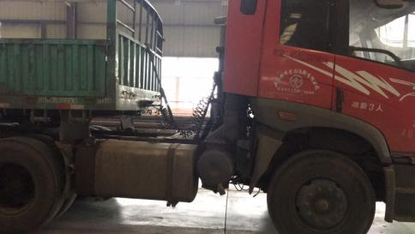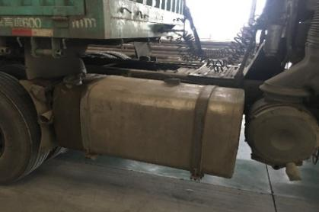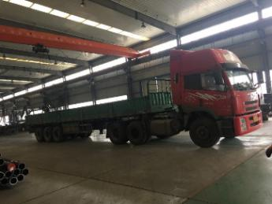

在实验室进行静态测试。主要测试初期研发的产品的功能是否满足要求，分别测试了初期产品的预防邮箱防盗的报警系统，重卡汽车的胎温、胎压数据的采集和安全提示等功能。在逐步完善产品功能后，会议讨论了产品在卡车上布局以及卡车运行中对产品性能的影响等问题。

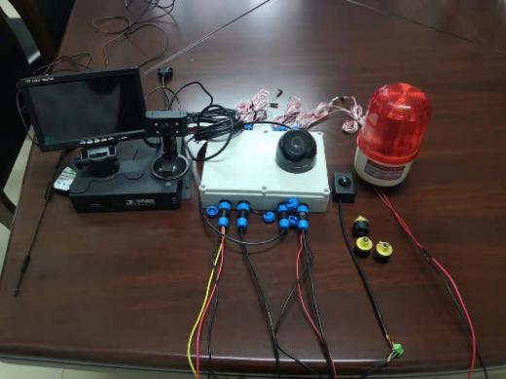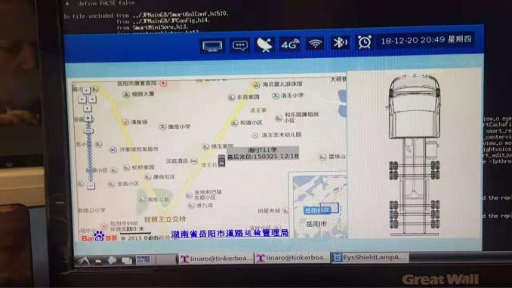

二、张开银教授于2019年1月25号，到太和有机良庄推进产学研横向合作项目。2019年3月6日，与该公司签订新的合作意向协议。

三、“基于新型防伪技术的农产品溯源及消费信息大数据系统开发与应用”项目是阜阳师范学院与安徽庆丰余防伪科技有限公司联合申报的产学研合作项目。该项目进展活动如下：

1、经过寒假期间陈曙光教授组织项目组成员与合作公司反复沟通、多次会议讨论，编制了初步的项目开发方案；

2、近期项目组邀请了阜阳市信息化咨询委员会部分专家，对开发方案进行了论证，确定了项目所涉及的软硬件方面需重点研究及方案修改内容；

3、目前项目组成员正在对项目重点技术进行攻关，实验所需的部分设备材料已经采购，进入了所涉及的软硬件的研发阶段。

四、王宪菊、陈韬老师参加与阜阳供电公司合作的“基于新能源的电缆井智能排水装置研制”项目验收工作，验收顺利通过。2019年2月收到供电公司汇入的项目经费7.5万元；2019年2月与阜阳供电公司合作，完成“电表换相装置”项目的升级和改进。

五、寒假期间张毛毛、陈宇琪、张明华等人，与安徽新博普曼智能科技股份有限公司负责人黄新、工程师陈伟等人进行《基于机器视觉的智能无人洗车系统研发及应用》项目进展研讨，与企业工程师交流项目测试方案。实地测量洗车机的改进装置安装位置（包括摄像头的安装位置，和控制系统的改进方式等），为下一阶段项目测试做基础。

六、2019年1月28日，物理与电子工程学院张燕凯老师一行，针对苏州清听声学科技有限公司的违法鸣笛电子警察抓拍系统的研制项目，进行了深入考察，当天与研发部主管孙文光进行座谈，座谈过程中针对当前系统中存在的鸣笛误触发以及声源定位延时较大等问题进行了深入的探讨，并就产学研合作达成了初步的意向。

调研结束后，物理与电子工程学院电气信息类的相关老师开展了集体研讨会，会议中讨论了针对调研问题的相关解决方法，针对鸣笛误触发问题提出了检测鸣笛信号的基频与第一共振峰出现位置的方法，该方法能够有效去除推土机发动机声与汽车刹车声；针对算法延时较大这一问题，经分析，鸣笛信号的能量主要集中在以中心频率为2500、3150、4000 Hz的三分之一频程范围内，因此可以将原先声源定位算法中的11个频带改为3个，从而解决延时较大这一问题。会议确定了项目结项时需要的技术指标以及软件组工作推进的时间节点。

2019年2月18日，阜阳师范学院物理与电子工程学院张燕凯老师一行，赴阜阳市颍东经济技术开发区冈奇精密科技有限公司，针对基于机器视觉的机床智能保护系统的研发与应用项目进行讨论，制造课课长周玉振介绍了当前项目推进过程中遇到的问题，问题主要有两个，1：机床运行过程中机器振动严重，相机拍照质量较差对后续图像处理造成不良影响；2：单次处理时间较长，不能满足实际应用中的实时性要求。随行老师与企业内相关工程师针对问题进行了深入的讨论，最后对问题的解决方法达成了统一的认识。

七、寒假期间，校方项目组成员陈宇琪、张明华等人与安徽普华灵动机器人科技有限公司法人黄新，总工程师陈文生等人进行了《疲劳驾驶智能监控及预警系统》项目的研讨，与企业工程小组交流初期研究成果，并就项目第二阶段研发进行进一步探讨。明确了“车道偏离监测与预警”模块的相关研究方案。

八、安徽瓦大现代农业科技有限公司是一家专注农产品安全与销售、农商供应链管理、咨询、服务的高新技术企业。公司致力于能产品种植、安全、销售、农业新品种、新技术、新装备在农业新阶段的应用和推广。

2018年12月28号下午，受安徽瓦大现代农业科技有限公司法人尤耀军的邀请，物电学院院长李季教授、李俊博士、郭泽清博士，去颍东经济开发区徽清科技园安徽瓦大农业科技有限公司洽谈产学研合作。在公司法人尤尤耀军、总经理刘志才等人的陪同下，先后参观了瓦达农业的“菜小二”配送车间、反季节蔬菜温室及玻璃蔬菜工厂等。在座谈过程中，与公司负责人一起洽谈了“鲜活农产品电商平台”、“瓦达电商航空港”、“电商扶贫小站”等互联网销售网络，温室、工厂的冬季保暖以及联合申请涉农项目等方面的合作意向。

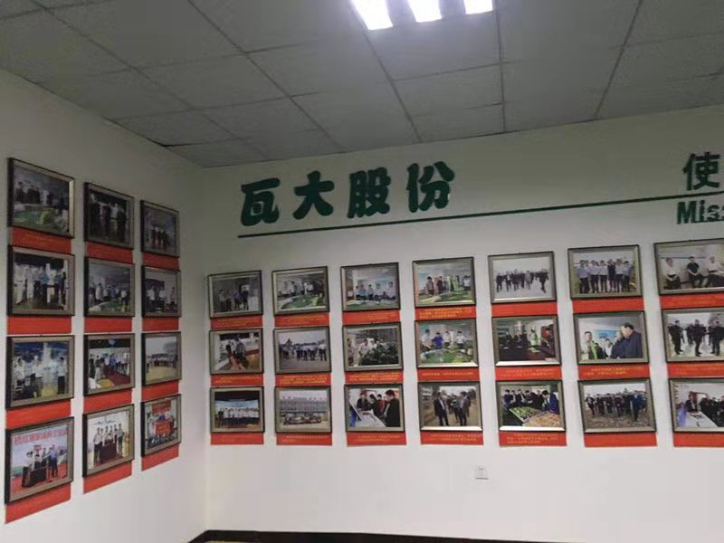

九、去和鸿电气洽谈

和鸿电气位于阜阳市颍泉区，是一家室外照明设备制造商。李季、朱勇、朱辉等寒假期间赴企业调研，推动了产学研项目执行进度。